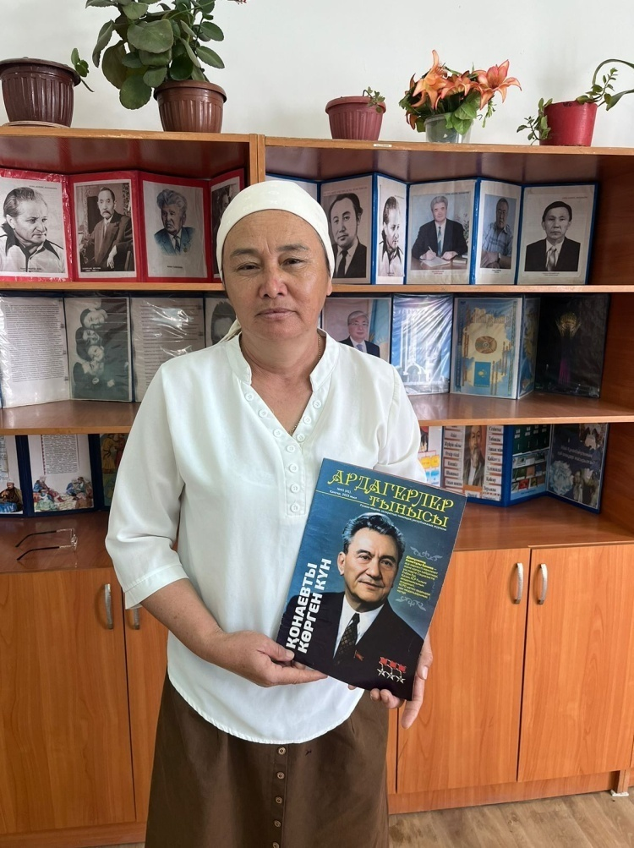

**ИМАНБАЕВА Дариха Исламқызы,**

**Қазақстан жалпы білім беретін мектебінің бастауыш сынып мұғалімі.**

**Түркістан облысы, Шардара ауданы**

**КИІЗ ҮЙДІҢ ІШКІ КӨРІНІСІ. ҰЛТТЫҚ ТӨСЕНІШ ТҮРЛЕРІ**

|  |  |  |  |  |  |
| --- | --- | --- | --- | --- | --- |
| **Оқу бағдарламасына сәйкес оқыту мақсаты:** | | 4.1.1.1 Табиғатпен жасалған сәндік өрнектер (ою-өрнек) мен формаларды анықтау және тану, оларды өз жұмыстарында интерпретациялау. | | | |
| **Сабақтың мақсаты** | | Халықтың мәдени – тұрмыстық салтының бай қазынасымен білімді тереңдету;  Халық мұрасын қадірлеуге тәрбиелеу;  Үйдің ішкі көрінісімен танысу; кілем төсеніштер, мәдени тұрмыстық заттарды танып білу. | | | |
| **Сабақтың барысы** | | | | | |
| **Сабақтың кезеңі/**  **уақыты** | **Педагогтің әрекеті** | | **Оқушының әрекеті** | **Бағалау** | **Ресурстар** |
| **Сабақтың басы**  **2 минут**  **Өткенді пысықтау**  **7 минут**  **Сабақтың ортасы**  **28 минут**  **4 минут**  **4 минут** | **Ынтымақтастық атмосферасын қалыптастыру**  Гүл өсірсең терлеп,  Мұның аты еңбек.  Кесте тіксең зерлеп ,  Мұның аты еңбек.  Қиындықтың бәрін ,  Еңбек қана жеңбек.  **Үй тапсырмасын тексеру.**  **Ашықхаттарды безендіру өнері.**  Оқушылардың жасап келген ашықхаттарын тексеру.  **Айтылым. Тыңдалым.**  **Өткен сабаққа шолу**  **« Таза тақта » әдісі.**  Алғашқы ашықхаттар қай қалада пайда болды?  Ашықхаттар қандай мақсатта жасалынады?  -Жылы түстерге қандай түстер жатады?  -Суық түстерге қандай түстер жатады?  -Апликация дегеніміз не ?  - Қандай түстер адамға жағымды әсер етеді?  Жаңа сабақ  Жаңа сабақтың тақырыбын ашу мақсатында бейнебаян көрсетіледі  -Бейнебаян не туралы?  -Бейнебаяннан не түсіндіңдер?  -Киіз үй туралы не айтылған?  Қане , балалар киіз үйдің бөлікктерін атаңдаршы.Олай болса мен сендерді киіз үйдің бөліктері арқылы топқа бөлемін  Топқа бірігу  1-топ Шаңырақ  2- топ Кереге.  3-топ Уық.  Жаңа сабақ.  Киіз үйдің ішкі көрінісі.  Ұлттық төсеніштер.  **Оқылым. Тыңдалым:**  **Оқулықпен жұмыс**.  Мәтіннің әр бөлігін, әр топтан оқушылар түсініп оқиды.  **Қауіпсіздік ережесімен таныстыру.**  1. Жұмыс орныңды таза ұста.  2 .Қайшымен мұқыл жағымен ұсын.  3. Желіммен,  жұмыс жасаған соң, қолыңды  сабынмен жу.  **Топтық жұмыс**  **«Қане, бірге жасайық!»**  **«Қане, бірге жасайық!»**  **Сарамандық жұмыс**  1-топ Сандық жасап, ою –өрнектермен безендіреді..  2-топ Текемет жасап, ою-өрнектермен безендіреді.  3-топ. Торсық жасап, ою-өрнектермен безендіреді  **Сергіту жаттығулары**  Орнымыздан тұрайық,  Қолымызды созайық,  Екі оқушы бірігіп,  Киіз үй жасайық.  **«Ойлан,бірік ,талқыла!»**  **Топтық тапсырма**  1-топ Киіз үйдің ішкі бұйымдары «**Кластер»**  2-топ Ою-өрнектер **«Топтастыру»**  **3-топ «Сиырлы сандар»**  Орны ауысқа н сандарды өсу ретімен қойып, мақалды құрастыр  **Қорытынды:**  **«Киіз үй құру»** ойыны  -Ұлттық төсеніштерді атаңдар.  -Текеметті қалай жасайды?  -Сырмақ пен текеметтің қандай айырмашылылғы бар?  **Кері байланыс.**  **«Киіз үй»** | | Амандасады  Тақпақтарын айтады, ойларын жинақтап ,топқа бірігеді  Сұрақтарға жауап береді.  Жаңа тақырыпты анықтайды, мақсатымен танысады.  Қауіпсіздік ережесімен танысады.  Ұлттық мәдени мұраларды жасауды үйренеді  Сергіту жаттығуларын орындайды  Тапсырманы орындайды.  Сұрақтарға жауап береді.  Сабақтан алған әсерлерін стикерлерге жазып, киіз үйдің суретіне іледі. | C:\Users\User\Desktop\әдіс. қб\ҚБ\1199306_5.jpeg  **Дескриптор:**  Киіз үй туралы түсінгендерін айтады.  Киіз үйдің бөліктерін атайды.  **Дескриптор:**  Қағаз көлеміне сәйкес композиция құруды біледі.  Түстерді дұрыс қолдана алады.  Үйренген білімдерін тәжірибеде қолданады.  Ойымен  бөліседі.  C:\Users\User\Desktop\әдіс. қб\ҚБ\1199306_5.jpeg  **Дескриптор:**  Киіз үйдің ішкі бұйымдарын атайды  Ою-өрнектердің түрлерін айтады  Мақалды дұрыс images (2)құрастырады  Ойымен бөліседі. | Көңіл күй стикерлері  Сабақтың мақсаты Барлық оқушы орындай алады: Ертегінің түрлері туралы біледі  слайд  Суреттер  C:\Users\Алмагул\Downloads\киіз үй ц.jpg  C:\Users\Алмагул\Downloads\текеметт басу.jpeg  Көңіл-күй стикерлері  C:\Users\Алмагул\Downloads\тттекемет.jpg  C:\Users\Алмагул\Downloads\тоорсық.jpg  C:\Users\Алмагул\Desktop\домбыра\Screenshot_20230926_031955.jpg  C:\Users\Алмагул\Desktop\домбыра\Screenshot_20230926_032011.jpg  C:\Users\Алмагул\Downloads\киіз үййййййййййй.jpg |